Colegio “Villa de las Flores” S.C.

*“Ofreciendo una formación integral para toda la vida”*

[www.cvf.edu.mx](http://www.cvf.edu.mx/)



PLAN DE CLASE/NOTA TÉCNICA NIVEL: SECUNDARIA.



RG-SEC-02-11 VERSIÓN 6

**NOMBRE DEL PROFESOR:** Víctor Hugo Torres Pedroza. **GRADO:** PRIMERO.

**ASIGNATURA**: Matemáticas I**. TRIMESTRE:** Primero**.**

**SEMANA:** 30 de agosto al 2 de septiembre.

**TIEMPO:** 50 MIN.

**TEMA**: EXAMEN DIAGNOSTICO DE LA ASIGNATURA DE MATEMATICAS**.**

**PROPÓSITOS:** En esta lección se realiza la evaluación diagnóstica con el objetivo de reconocer y ubicar los conocimientos y habilidades adquiridas, que se consideran necesarios para iniciar con éxito nuevos procesos de aprendizaje.

**COMPETENCIA:** Razonamiento matemático.

**APRENDIZAJE ESPERADO:** Reconoce y ubica los conocimientos y habilidades adquiridas.

**CONTENIDOS**: Evaluación diagnostica.

**RECURSOS**: Nota técnica con imágenes y conceptos, libreta de actividades, libro de texto y clase virtual.

**MATERIALES:** Presentación, actividad de apoyo en plataforma para reafirmar conocimiento en clase y lineamientos internos de trabajo para la materia de matemáticas.

**EVALUACIÓN:**

* **ACTITUDINAL:** RESPETO, PARTICIPACION**.**
* **CONCEPTUAL:** ACTIVIDAD DE DIAGNOSTICO Y EJERCICIO DE CLASE.
* **PROCEDIMENTAL:** ACTIVIDADES REALIZADAS EN CLASE Y PARTICIPACIONES.

**IMPLEMENTACIÓN DE ACCIONES DEL P.E.M.C.**

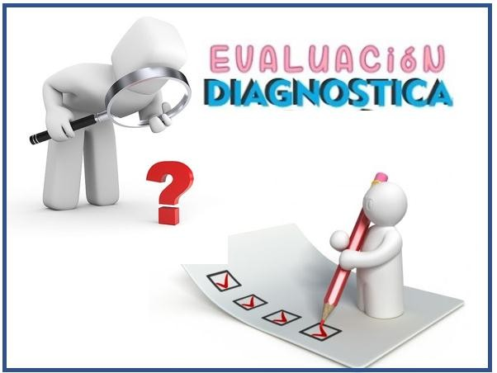

**INICIO:**

# Mediante una lluvia de ideas el alumno recordara los conocimientos y habilidades adquiridas sobre los siguientes temas.

* Número.

# Adición y sustracción.

* Multiplicación y división.

# Sucesiones.

* Figuras y cuerpos geométricos.

# Magnitudes y medidas.

**DESARROLLO:**

# Después de haber recordado los temas anteriores, el alumno realizara la siguiente actividad de manera individual.

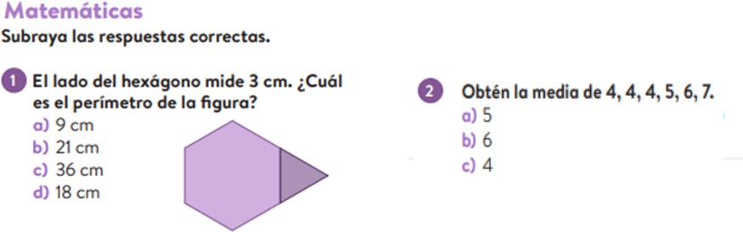

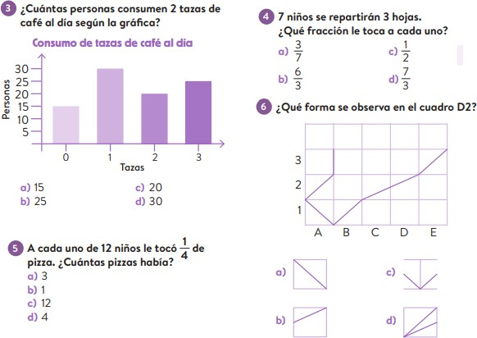

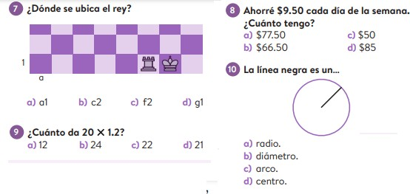

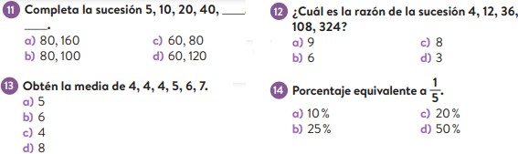

**CIERRE:**

**Actividades:**

LO QUE APRENDÍ: Retroalimentación por medio de una lluvia de ideas para reafirmar los aprendizajes obtenidos durante la sesión, resolución de dudas y revisión de las actividades realizadas en clase, ya sea en su libreta, en el libro de texto o en la plataforma.

**Evaluación:**

Se considerarán los aspectos mencionados en la escala evaluativa.